Bow Jinn Shin Hua Yuan School

【新華園2月大事】
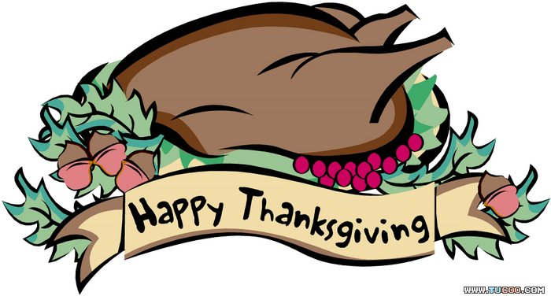
日期 | 活動 | 活動月
2/07(一) | 開學日 |     ~噎食噎咳~
2/11(五) | 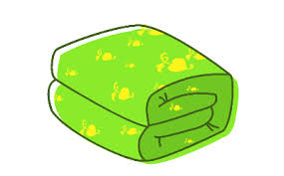    發回~棉被 室內鞋 清洗
2/11(五) |   慶生會~祝小壽星-生日快樂
2/11(五) | 家說會(中.小班)
2/15(二) | 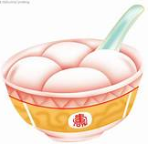  元宵節
2/18(五) | 家說會(大.幼幼班)
2/18(五) | 發回~棉被室內鞋清洗
2/25(五) | 發回~棉被 室內鞋 清洗
2/26~2/28 | 228紀念日(連假3天)
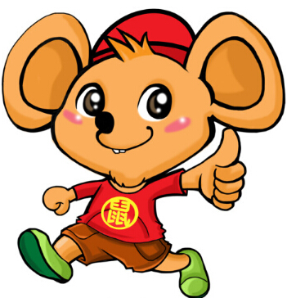
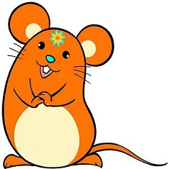
2月 壽星~~~
大班~黃子容
中班~黃凱彥
小班~陳宥瑄.林巧涵
幼幼班~ 張睿禹
愛的小語
～以愛為出發點，以讚美、鼓勵、肯定的方式～
提供孩子溫暖接納的家庭氣氛，可以給孩子最大的支持！

